Beszámoló

Szakmai gyakorlatról
Lengyelország

2015. október

Készítette: Szarka Kristóf
Első hét
Elmentünk a gyakorlati helyre,azután kipihentük az utazást, hiszen hosszú volt, fárasztó, bár nagyon szép tájakat láthattunk. Megismerkedünk a gyakorlati hellyel és a kisvárossal, Lesna Podlaskaval. Elég csendes, csupán a helyi kis piac, illetve a szent misére igyekvő emberek törik meg a csendet tanítási órákon kívül. Az igazgatóhelyettes mutatta meg a lovardát, nagyon kedves, vendégszerető asszony. Gyönyörű volt minden, sosem láttam ilyen szép lovardát, tisztaság mindenhol, szép lovak, a mellettünk lévő telepen pedig marhák, gépek.
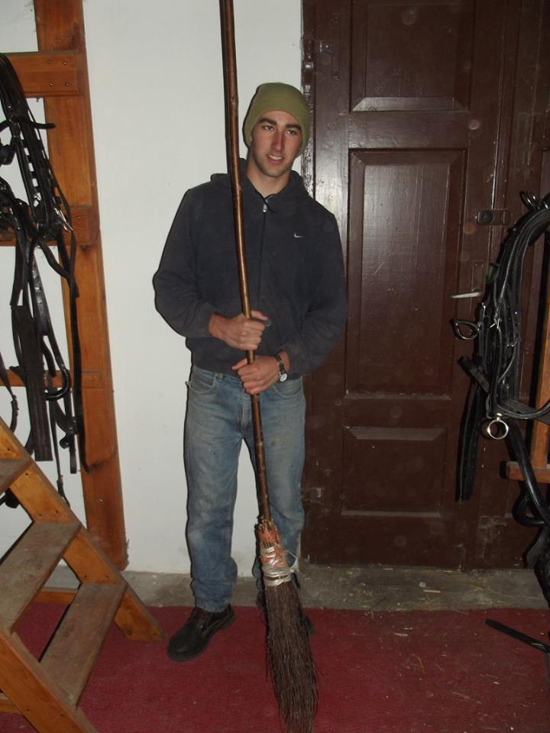
A hideg eljövetele miatt a rég használt ablakokat kellett letisztítani, majd felhelyezni a helyükre. Ez idő alatt a lovakat kiengedték a kifutóba, de volt, amelyeket csak gondosan bebugyolálva. Az alapos tisztítás után az istálló környékét kellett gereblyézni.
Lovak takarmányozása volt a következő feladat. A ló takarmányozásánál abból kell kiindulnunk, hogy alapvetően legelő állat. Ez azt jelenti, hogy emésztőrendszere a folyamatos, kis mennyiségű táplálék felvételére van berendezkedve, ezért takarmányozása során is arra kell törekednünk, hogy minél többször, kis adagokban kapja meg napi betevőjét. Ez egy átlagos hobbiló esetében napi 8-10 kg jó minőségű réti szénát, 1-2 kg abrakot és némi nyalósót jelent. Természetesen ez függ a fajtától, a kortól, a munkavégzéstől, de az adott egyed takarmányhasznosításától is. Például az erős igénybevételnek kitett munkalovak, vagy éppen a fejlődésben lévő csikók abrakadagja nagyobb, mint egy kisebb igénybevételnek kitett felnőtt hobbilóé.

Második hét

Egyik fő feladatot kaptam, a lovak takarmányozását.
Az abraktakarmányokat adagolják ki az istállókba a központi takarmánytárolókból, ebben segítettem. Sok istálló van, több géppel végzik ezt a munkát. Ebben segítettünk a mai napon.
A ló háziasításával folyamatosan került előtérbe az abraktakarmányok etetése. Ennek az a magyarázata, hogy az abrak koncentráltabb takarmány a szénához képest, erős fizikai igénybevétel esetén is megfelelő tápanyagot és energiát biztosít a lónak.
A legáltalánosabb abraktakarmány a zab. Etethető egészben, darálva, vagy roppantva. Amennyiben egészben adjuk, érdemes fél-egy órával az etetés előtt beáztatni, így könnyebben megrágható és emészthető a lovaknak. A roppantott, vagy darált zabot nedvesítve etetjük, hogy a ló ne lélegezze be az apró takarmányszemcséket. Melegben nem szabad azonban hosszú ideig áztatni, mert hamar megerjed.
Jó étrendi hatású abrakféleség az árpa. Külső burka szorosabban tapad a maghoz, mint a zabé, ezért szokták roppantva vagy zúzva is etetni. Tápanyagtartalma a zabhoz hasonló, bár energiában annál kicsit gazdagabb.
A harmadik leggyakrabban használt abrak-alapanyag a kukorica. Általában kis mennyiségben, darálva etetjük zab vagy árpa mellett. A csöves kukorica egyrészt rost, másrészt elfoglaltság – eljátszik vele a ló, míg megeszi, és egy-két cső nem árt. A lovak jobban izzadnak tőle, ezért főleg télen etetik a plusz energia miatt, amit ad.

Harmadik hét
Egyik szép feladat véleményem szerint a ménest körülvevő park rendben tartása. A hónap vége fele már intenzíven hullnak a falevelek, ezeket is össze kellett szedni.
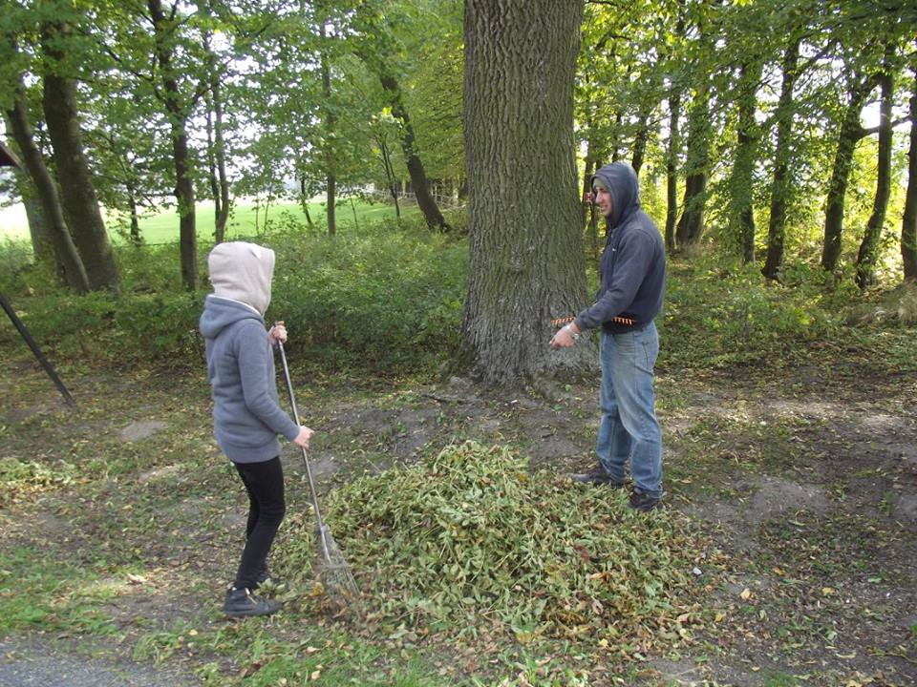

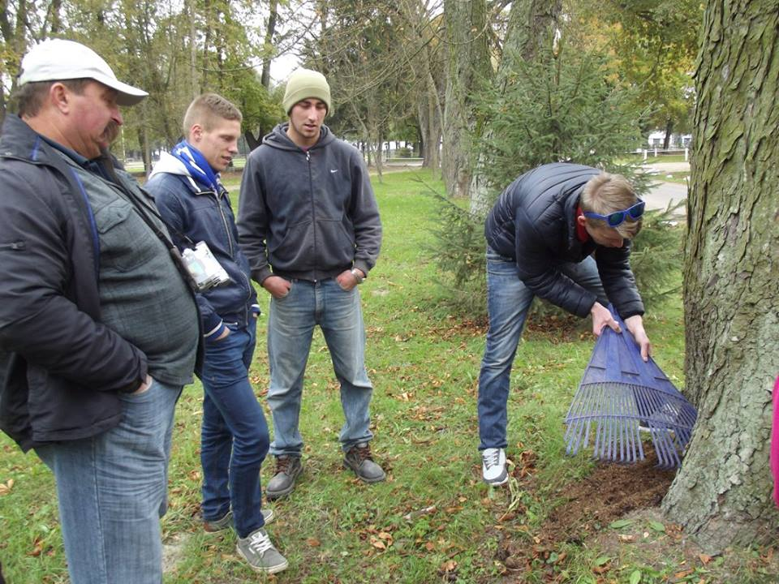
Ezután lóápolásba kezdtünk. A korszerű istálló ma már elképzelhetetlen boxok nélkül. A korábban általánosan elterjedt állásos rendszerű kötött tartás ma már korszerűtlen. Régen, amikor a ló gazdasági célú használata volt az általános, az egész napos fogatos munkát végző ló egész éjszaka nyugodtan elálldogált a jászol mellett. Ma, amikor a ló napjának túlnyomó részét (naponta 20-22 órát) az istállójában tölti, a kötött tartás sem állatvédelmi, sem balesetmegelőzési megfontolásból nem kívánatos, csupán bizonyos esetekben (munkaló, felállítóistálló) fogadható el. Fedezőmént, tenyészkancát, sportlovat, ha csak lehet, kötetlenül, boxokban helyezzünk el.
Ebéd után a környékbeli vállalkozókat tekintettük meg, miként gazdálkodnak.
Hétvégén nem gyakorlaton voltunk, hanem BialaPodlaskába mentünk, városnézés, kulturális program. Itt nagyobb bevásárló központok is vannak, ajándékok vásárlását is meg tudtuk oldani.

………………………………….
Szarka Kristóf

